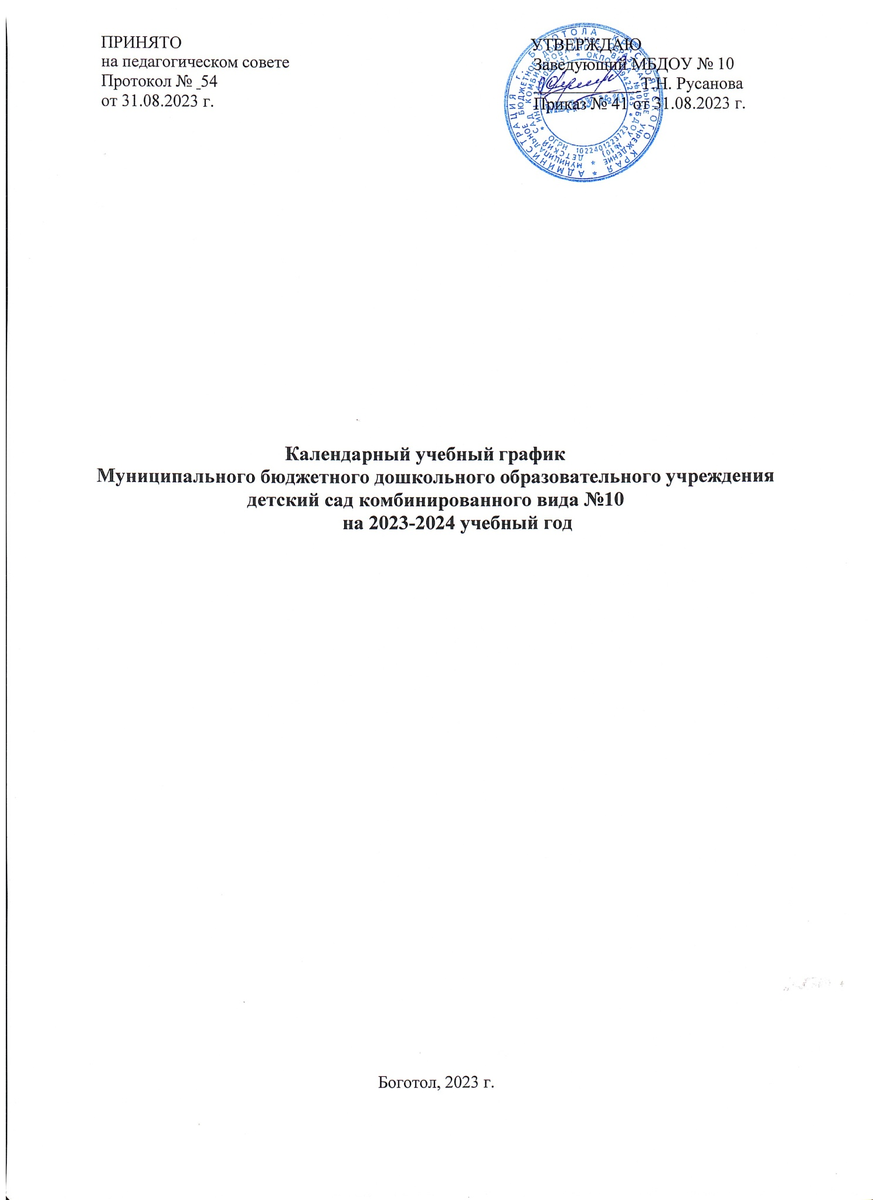

Содержание | Возрастные группы
 | Группа  раннего возраста | Разновозрастная (младшая-средняя) группа |  | Старшая группа |  | Старшая группа компенс. направл-ти для детей с нарушен. речевого развития |  | Подгото  вительная  группа компенс. направл-ти для детей с нарушен. речевого развития |  | Подгото  вительная  группа комбинированной направленности
Количество возрастных групп | 1 | 1 |  | 1 |  | 1 |  | 1 |  | 2
Продолжительность учебного года | 36 недель: 01.09.2023 г. - 31.05.2023 г.  I полугодие: 01.09.2023 г. - 30.12.2023 г.  II полугодие: 09.01.2024 г. - 31.05.2024 г.
Продолжительность учебной недели | Пятидневная рабочая неделя.  Выходные дни: суббота, воскресенье и праздничные дни  в соответствии с законодательством Российской Федерации
Режим работы ДОУ в учебном году | Пятидневная рабочая неделя.  Выходные дни: суббота, воскресенье и праздничные дни  в соответствии с законодательством Российской Федерации.  Продолжительность работы 12 часов ежедневно, с 07.00 до 19.00  Группа компенсирующей направленности для детей с нарушением речевого развития с 10 часовым пребыванием детей ежедневно, с 07.30 до 17.30  Группа комбинированной направленности с 10 часовым пребыванием детей ежедневно, с 07.30 до 17.30
Каникулярное время | 31 декабря 2023 г. - 8 января 2024 г.
Работа в летний оздоровительный период | 01.06.2024 г.– 31.08.2024 г.  Во время летнего оздоровительного периода проводятся мероприятия физкультурно-оздоровительного, художественно-эстетического, познавательного циклов: игры, тематические дни и недели, целевые прогулки и экскурсии, праздники, развлечения и досуги
Проведение непосредственно образовательной деятельности
Недельная  образовательная нагрузка  (кол-во занятий/кол-во мин.) |  |  | 10/  1 ч. 40 мин. |  | 10/  2 ч. 30 мин. |  | 10/  3 ч. 20 мин. |  | 13/  5 ч. 25 мин. |  | 14/  7 ч.
Продолжительность НОД |  |  | не более  10 мин. |  | не более  15 мин. |  | не более  20 мин. |  | не более  25 мин. |  | не более  30 мин.
Продолжительность перерыва между НОД |  |  | 10 мин. |  | 10 мин. |  | 10 мин. |  | 10 мин. |  | 10 мин.
Адаптационный период |  |  | 01.09.2023 г. - 14.10.2022 г.
Организация проведения мониторинга достижения детьми планируемых результатов освоения основной образовательной программы дошкольного образования |  |  | 18 .09.2023 г. – 02.10.2023 г.  13.05.2024 г. – 27.05.2024 г.  Для построения индивидуального  образовательного маршрута воспитанников
Периодичность проведения общих родительских собраний |  |  | 1 родительское собрание: сентябрь-октябрь  2 родительское собрание: апрель-май
Праздничные дни |  |  | Выходные: суббота, воскресенье и праздничные дни в соответствии с законодательством РФ:  4 ноября 2023 г. – День народного единства;  1 - 8 января 2024 г. - Новогодние каникулы  23 февраля 2024 г. - День защитника Отечества  8 марта 2024 г - Международный женский день  1 мая 2024 г. - Праздник Весны и Труда  9 мая 2024 г. - День Победы  12 июня 2024 г. - День России

